СПИСОК ПЕДАГОГІВ, ЩО ЗАБЕЗПЕЧУЮТЬ ВИКЛАДАННЯ НАВЧАЛЬНИХ ПРЕДМЕТІВ СУСПІЛЬНО-ГУМАНІТАРНОГО ЦИКЛУ, 2024-2025 н.р.
 | ПІБ | Пед. стаж | Категорія,  звання | Предмет, що викладає | Курси | Атестація | Методична проблема, над якою працює викладач
1. | 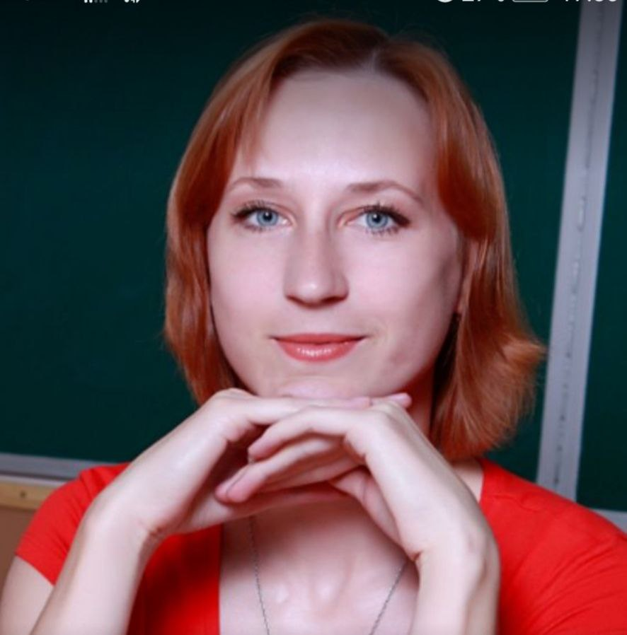  Гончарова Ярослава Петрівна | Викл.  22 р | вчитель вищої категорії, «викладач-методист» | Українська мова | 2020 2021 | 2015 | Використання методу проблемного навчання на уроках української мови як засіб формування комунікативної компетентності здобувачів освіти
2. | 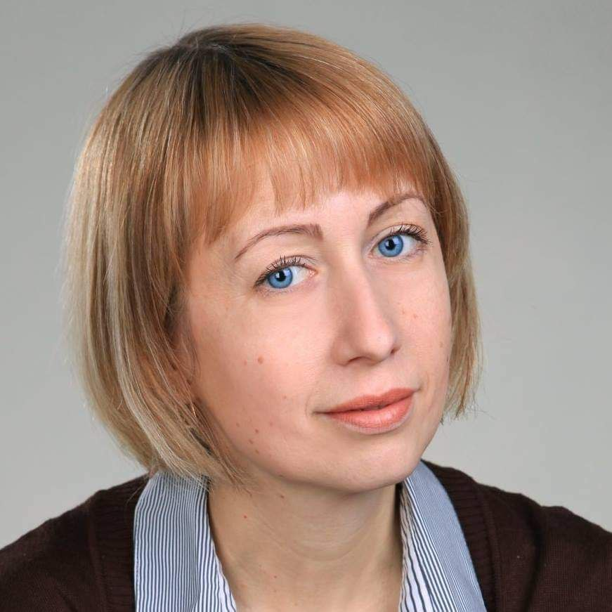  Рибачук Анна Володимирівна | Викл. 23р. | Кандидат педагогічних наук, «спеціаліст вищої категорії» | Українська мова, іноземна мова, українська література | 2022 | 2023 | Сучасні педагогічні технології як засіб інтенсифікації навчального процесу в закладах професійно-технічної освіти
3. | Горичко Тетяна Василівна  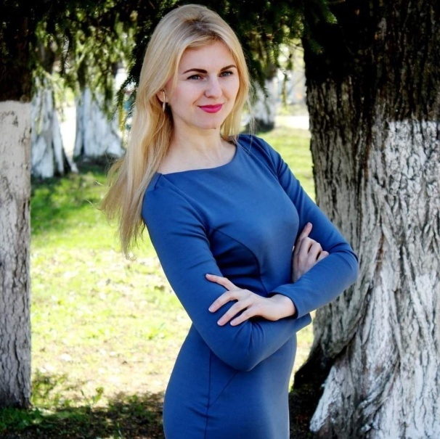 | Викл. 14р. | «спеціаліст  І категорії» | Іноземна мова | 2023 | 2022 | Застосування комунікативного підходу на уроках іноземної мови
4. | Іванчишена Ольга Володимирівна  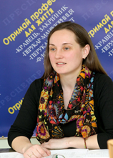 | Викл.  6р. | «спеціаліст  І категорії» | Зарубіжна література | 2024 | 2022 | Формування ключових і предметних компетентностей здобувачів освіти шляхом інтеграції традиційних та інноваційних форм організації освітнього процесу
5. | Рогозовська-Косунець Анастасія В'ячеславівна  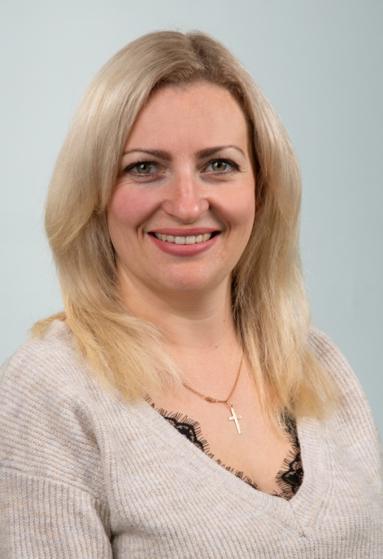 | Викл.  14р. | «спеціаліст  ІІ категорії» | Історія України, всесвітня історія, Демократія:  ідеї на практиці | 2024 | 2015 | Інноваційні технології у викладанні історії як засіб формування ключових та предметних компетентностей учнів

